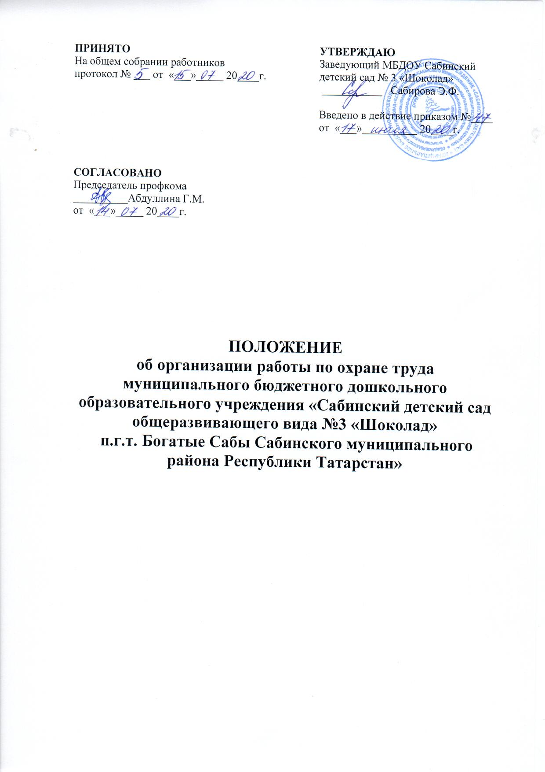

1. ОБЩИЕ ПОЛОЖЕНИЯ
1.1.Настоящее «Положение» разработано на основании ¨ Федерального закона № 273-ФЗ "Об образовании в Российской Федерации" от 29 декабря 2012 г. Статья 30. Локальные нормативные акты, содержащие нормы, регулирующие образовательные отношения; ¨ ст.37 Конституции РФ, раздела 2 «Социальное партнерство в сфере труда»; ¨ раздела 10 «Охрана труда» Трудового Кодекса Российской Федерации.
2.ОБЩИЕ ПРИНЦИПЫ ОРГАНИЗАЦИИ РАБОТЫПО
ОХРАНЕ ТРУДА
2.1.Всоответствии со ст.212 ТК РФ обязанности и ответственность по обеспечению безопасных условий и охраны труда в организации возлагаются на работодателя.
2.2.Для реализации мероприятий по охране труда осуществляется распределение функциональных обязанностей между руководителями структурных подразделений МБДОУ Сабинский детский сад № 3«Шоколад», а также утверждаются должностные обязанности в части охраны труда.
2.3.В целях организации социального партнерства по охране труда работодателя и работников создается совместная комиссия по охране труда, в которую на паритетной основе входят представители администрации, профессионального союза МБДОУ Сабинский детский сад № 3 «Шоколад» и ответственного по охране труда.
3. ПЛАНИРОВАНИЕ РАБОТЫ ПО ОХРАНЕ ТРУДА В МБДОУ
3.1. Планирование работы по охране труда - это определение целей и задач на год.
3.2.Годовой план - включает в себя часть комплексного плана, коллективного договора (соглашения по охране труда). Комплексный план улучшения условий охраны труда состоит из следующих разделов:
* приведение состояния условий труда на рабочих местах в соответствие с нормами и требованиями охраны труда;
* реконструкция, капитальный ремонт зданий и сооружений, находящихся в технически неудовлетворительном состоянии.
3.3.Разработке плана предшествует анализ состояния условий и охраны труда и аттестация рабочих мест. Разработку плана возглавляет руководитель. Проект рассматривается представительным органом работников, утверждается руководителем и объявляется приказом.
4.ОРГАНИЗАЦИЯ ОБУЧЕНИЯ И ПРОВЕРКИ ЗНАНИЙ ПО ОХРАНЕ ТРУДА.
4.1.Обучению по охране труда и проверке знаний требований охраны труда подлежат:
* все работники организации, занятые производственной деятельностью по пожарной безопасности, по электробезопасности - ежегодно; по охране труда – 1 раз в три года. - руководитель организации – 1 раз в три года;
* члены комиссии по охране труда - ежегодно;
*уполномоченное лицо по охране труда от профсоюза – 1 раз в три года.
4.2.Организация обучения: ответственность за организацию обучения возлагается на руководителя МБДОУ Сабинский детский сад № 3 «Шоколад». Вновь поступившие в организацию, должны пройти вводный инструктаж, и первичный инструктаж на рабочем месте.
ВИДЫ ИНСТРУКТАЖЕЙ РАБОТНИКОВ ПО ОХРАНЕ ТРУДА.
ПОРЯДОК ИХ ПРОВЕДЕНИЯ И ОФОРМЛЕНИЯ.
Все виды инструктажей следует считать элементами учебы. При инструктаже особое внимание надо уделять работникам со стажем до 1 года. По характеру и времени проведения инструктажи подразделяют на:
1. вводный;
2.первичный на рабочем месте;
3.повторный – 1 раз в полугодии;
4.внеплановый;
5.целевой.
Вводный инструктаж и первичный на рабочем месте проводятся по утвержденным программам.
5. ПОДГОТОВКА И ОФОРМЛЕНИЕ НОРМАТИВНЫХ
ПРАВОВЫХ АКТОВ ПО ОХРАНЕ ТРУДА.

5.1.При разработке нормативных правовых актов по охране труда следует руководствоваться Постановлением Минтруда России от 17.12.02г. № 80 «Об утверждении методических рекомендаций по разработке государственных нормативных требований охраны».
5.2.В соответствии с постановлением Правительства Российской Федерации от 23 мая 2000г. № 399 «Об нормативных правовых актах, содержащих государственные нормативные требования охраны труда» система нормативных правовых актов, содержащих государственные нормативные требования охраны труда, состоит из: -типовых инструкций по охране труда;
* санитарных норм и правил;
*правил и инструкций по безопасным методам работы;
*правил устройства и безопасной эксплуатации оборудования;
*гигиенических нормативов;
*государственных стандартов безопасности труда.
5.3.Нормативные документы разрабатываются, согласовываются с профсоюзным комитетом, утверждаются и вводятся в действие приказом руководителя МБДОУ.
6. РАЗРАБОТКА И УТВЕРЖДЕНИЕ ТИПОВЫХ
ИНСТРУКЦИЙ ПО ОХРАНЕ ТРУДА.
6.1.В типовую инструкцию по охране труда включаются разделы:
1. Общие требования безопасности.
2.Требования безопасности перед началом работы.
3.Требования безопасности во время работы.
4.Требования безопасности в аварийных ситуациях.
5.Требования безопасности по окончании работы.
6.2.Инструкции по охране труда для работников разрабатываются как для отдельных профессий, так и на отдельные виды работ.
6.3.Инструкция по охране труда для работников должна содержать те же разделы, что и типовая инструкция.
6.4.Инструкции должны пересматриваться не реже одного раза в 5 лет.
6.5.Руководитель организации осуществляет контроль за своевременной разработкой, проверкой, пересмотром и утверждением инструкций по охране труда для работников, оказывает методическую помощь разработчикам.
6.6.У руководителя структурного подразделения организации должен храниться комплект действующих в подразделении инструкций.
6.7.Инструкции по охране труда для работников выдаются им на руки (под роспись в журнале выдачи инструкций), и изучаются при первичном инструктаже, вывешены на рабочих местах.
7. ОРГАНИЗАЦИЯ ПРЕДВАРИТЕЛЬНЫХ И
ПЕРИОДИЧЕСКИХМЕДИЦИНСКИХ ОСМОТРОВ.
7.1.Вновь поступающие на работу в МБДОУ Сабинский детский сад № 3 «Шоколад» должны пройти обязательное предварительное медицинское обследование с получением личной санитарной книжки за счет работодателя.
7.2.Периодические медицинские осмотры проводятся в целях предупреждения заболеваний, несчастных случаев и обеспечением безопасности труда.
8. ПРОПАГАНДА ОХРАНЫ ТРУДА.
8.1.Методы пропаганды и обмена опытом могут быть различны, но цель одна - ознакомление работников с безопасными методами труда, правилами и инструкциями.
8.2.Для пропаганды охраны труда в МБДОУ Сабинский детский сад № 3 «Шоколад» проводятся «Дни охраны труда» (ежемесячно), инструктажи, обучение, наглядная агитация (уголок по охране труда).
9. ПРОИЗВОДСТВЕННЫЙ ТРАВМАТИЗМ И ЕГО ПРОФИЛАКТИКА.
Основные документы:
1.Федеральный закон от 30.12.2001 г. № 197-ФЗ «Трудовой кодекс Российской Федерации». 2.ГОСТ 12.0.002-80 (с изменением № 1 от 28 ноября 1990 г.)ССБТ. Термины и определения. 3.Постановление Минтруда России от 24.10.2002 г. № 73 «Об утверждении форм документов, необходимых для расследования и учета несчастных случаев на производстве, и положения об особенностях расследования несчастных случаев на производстве в отдельных отраслях и организациях».
4.Приказ Минздрава России от 17.08.99 г. № 322 «Об утверждении схемы определения тяжести несчастных случаев на производстве».
5.Федеральный закон от 24.07.1998 г. № 125-ФЗ «Об обязательном социальном страховании от несчастных случаев на производстве и профессиональных заболеваний».
9. РАССЛЕДОВАНИЕ И УЧЕТ НЕСЧАСТНЫХ СЛУЧАЕВ НА ПРОИЗВОДСТВЕ.
9.1. Цели и основные задачи расследования несчастных случаев.
Основные цели:
* установление причин несчастного случая и определение мер по экстренному устранению причин травм;
*установление должностных и иных лиц, виновных в нарушениях, которые привели к несчастному случаю;
*какие требования норм, правил были нарушены;
* привлечение к ответственности виновных лиц на основании законодательства и иных нормативных правовых актов.
9.2.Обстоятельства, причины и последствия каждого несчастного случая, должны быть достоверно установлены для объективной оценки всех сторон происшедшего несчастного случая.
9.3.Расследование и соответствующие выводы регистрируются в акте по форме Н-1.
9.2. Основное содержание положения о расследовании и учете несчастных случаев в организациях.
Основные положения о расследовании несчастных случаев изложены в Трудовом кодексе Российской Федерации (статьи 227 - 231),и в Федеральном законе № 90 от 30.06.2006г., а особенности расследования в приложении 2 к Постановлению Минтруда России от 24.10.2002 г. № 73, в которых устанавливаются единый порядок расследования и учета несчастных случаев. В соответствии с этим нормативными правовыми актами расследованию и учету подлежат несчастные случаи, происшедшие при выполнении работником своих трудовых обязанностей (работ) на территории организации или вне ее, а также во время следования к месту работы или с работы на транспорте, предоставленном организацией. Расследованию подлежат практически все несчастные случаи при получении травмы, острого отравления, происшедшие в результате взрывов, аварий, дорожно транспортных происшествий и т.п., повлекшие за собой временную или стойкую потерю трудоспособности либо смерть пострадавшего.
9.3. Создание комиссии по расследованию несчастного случая.
Работодатель обязан обеспечить своевременное расследование несчастного случая на производстве и его учет. Для расследования несчастного случая на производстве в организации работодатель незамедлительно создает комиссию в составе не менее 3 человек, если произошел легкий по тяжести несчастный случай. В этом случае в состав комиссии включаются представители работодателя, профсоюзного органа и уполномоченного по охране труда. Комиссию возглавляет работодатель или уполномоченное им лицо. Состав комиссии утверждается приказом работодателя. Руководитель, непосредственно отвечающий за безопасность труда на участке, где произошел несчастный случай, в состав комиссии не включается.
10. ОБЕСПЕЧЕНИЕ ПОЖАРНОЙ БЕЗОПАСНОСТИ В МБДОУ.
Обязанности руководителя :
10.1.Ответственность за пожарную безопасность учреждения возлагается на руководителя МБДОУ Сабинский детский сад № 3 «Шоколад».
10.2.Руководитель назначает должностное лицо, ответственное за пожарную безопасность в МБДОУ Сабинский детский сад № 3 «Шоколад» .
В обязанности руководителя входит:
* организация пожарной охраны объекта;
*организация обучения рабочих правилам пожарной безопасности;
*разработка планов внедрения пожаротушения и мероприятий по повышению уровня пожарной безопасности;
* разработка инструкций о соблюдении противопожарного режима и о действиях людей при возникшем пожаре и др.
* применение средств наглядной агитации по обеспечению пожарной безопасности и т.п.
11. ПРЕДУПРЕЖДЕНИЕ И ЛИКВИДАЦИЯ ЧС В
МБДОУ САБИНСКИЙ ДЕТСКИЙ САД № 3 «ШОКОЛАД»
Обязанности руководителя
11.1.Ответственность за предупреждение и ликвидацию ЧС на рабочем месте в организации возлагается на руководителя МБДОУ Сабинский детский сад № 3 «Шоколад».
11.2.В обязанности руководителя входит:
* организация обучения рабочих по предупреждению и ликвидации ЧС на рабочих местах;
* разработка планов предупреждения и ликвидации ЧС на рабочих местах;
* разработка инструкций по предупреждению и ликвидации ЧС на рабочих местах и о действиях людей при возникновении ЧС:
* при угрозе возникновения террористического акта; *при обнаружении взрывного устройства;
* при срабатывании взрывного устройства;
*при захвате детей и персонала в заложники; *при землетрясении. - применение средств наглядной агитации по предупреждению и ликвидации ЧС.
12. ОБЯЗАННОСТИ АДМИНИСТРАТИВНЫХ И ПЕДАГОГИЧЕСКИХ РАБОТНИКОВ
ПО ОХРАНЕ ТРУДА В МБДОУ.
12.1 Руководитель образовательного учреждения:
- организует работу по созданию и обеспечению условий проведения образовательного процесса в соответствии с действующим законодательством о труде, межотраслевыми и ведомственными нормативными документами и иными локальными актами по охране труда и Уставом образовательного учреждения;
- обеспечивает безопасную эксплуатацию инженерно- технических коммуникаций, оборудования и принимает меры по приведению их в соответствие с действующими стандартами, правилами и нормами по охране труда. Своевременно организует осмотры и ремонт зданий образовательного учреждения;
- назначает приказом ответственных лиц за соблюдение требований охраны труда в группах, музыкальном и спортзале, а также во всех подсобных помещениях; утверждает должностные обязанности по обеспечению безопасности жизнедеятельности для педагогического коллектива и инструкции по охране для работающих и служащих образовательного учреждения;
- принимает меры по внедрению предложений членов коллектива, направленных на дальнейшее улучшение и оздоровление условий проведения образовательного процесса;
- выносит на обсуждение педагогического совета, производственного совещания или собрания трудового коллектива вопросы организации по охране труда;
- отчитывается на собраниях трудового коллектива о состоянии охраны труда, выполнении мероприятий по оздоровлению работающих, улучшению условий образовательного процесса, а также принимаемых мерах по устранению выявленных недостатков:
- организует обеспечение работников МБДОУ Сабинский детский сад № 3 «Шоколад» спецодеждой, спецобувью и другими средствами индивидуальной защиты в соответствии с действующими Типовыми нормами и инструкциями, а также воспитанников при проведении общественно полезного и производительного труда, экспериментальной деятельности и т.д.;
- осуществляет поощрение работников МБДОУ Сабинский детский сад № 3 «Шоколад» за активную работу по созданию и обеспечению здоровых и безопасных условий при проведении образовательного процесса, а также привлечение к дисциплинарной ответственности лиц, виновных в нарушении законодательства о труде, правил и норм по охране труда;
- проводит профилактическую работу по предупреждению травматизма и снижению заболеваемости работников и воспитанников;
- оформляет прием новых работников только при наличии положительного заключения медицинского учреждения. Контролирует своевременное проведение диспансеризации работников;
- организует в установленном порядке работу комиссий по приемке образовательного учреждения к новому учебному году. Подписывает акты приемки образовательного учреждения; обеспечивает выполнение директивных и нормативных документов по охране труда, предписаний органов управления образованием, государственного надзора и технической инспекции труда;
- немедленно сообщает о групповом, тяжелом несчастном случае со смертельным исходом непосредственно вышестоящему руководителю органа управления образованием, родителям пострадавшего (пострадавших) или лицам, их заменяющим, принимает все возможные меры к устранению причин, вызвавших несчастный случай, обеспечивает необходимые условия для проведения своевременного и объективного расследования согласно действующим Положениям; - заключает и организует совместно с профкомом выполнение ежегодных соглашений по охране труда. Подводит итоги выполнения соглашения по охране труда один раз в полугодие; утверждает по согласованию с профкомом инструкции по охране труда для работающих. В установленном порядке организует пересмотр инструкций;
- проводит вводный инструктаж по охране труда с вновь поступающими на работу лицами, инструктаж на рабочем месте с сотрудниками образовательного учреждения. Оформляет проведение инструктажа в журнале;
- планирует в установленном порядке периодическое обучение по вопросам обеспечения безопасности жизнедеятельности на краткосрочных курсах и семинарах, организуемых органами управления образованием и охраной труда;
- принимает меры совместно с медицинскими работниками по улучшению медицинского обслуживания и оздоровительной работы;
- обеспечивает трудовую нагрузку работающих с учетом их психофизических возможностей, организует оптимальные режимы труда и отдыха;
- запрещает проведение образовательного процесса при наличии опасных условий для здоровья работающих или обучающихся;
- определяет финансирование мероприятий по обеспечению безопасности жизнедеятельности, проводит оплату больничных листов нетрудоспособности и доплату лицам, работающим в неблагоприятных условиях труда;
- несет персональную ответственность за обеспечение здоровых и безопасных условий образовательного процесса.
12.2. Завхоз:
- обеспечивает соблюдение требований охраны труда при эксплуатации основного здания и других построек МБДОУ Сабинский детский сад № 3 «Шоколад» , технологического, энергетического оборудования, осуществляет их периодический осмотр и организует текущий ремонт;
- обеспечивает безопасность при переноске тяжестей, погрузочно-разгрузочных работах, эксплуатации транспортных средств на территории образовательного учреждения;
- организует соблюдение требований пожарной безопасности зданий и сооружений, следит за исправностью средств пожаротушения;
- обеспечивает групповые, бытовые, хозяйственные и другие помещения оборудованием и инвентарем, отвечающим требованиям правил и норм безопасности жизнедеятельности, стандартам безопасности труда;
- организует проведение ежегодных измерений сопротивления изоляции электроустановок и электропроводки, заземляющих устройств, анализ воздушной среды на содержание пыли, газов и паров вредных веществ, замер освещенности, наличия радиации, шума в помещениях образовательного учреждения в соответствии с правилами и нормами по обеспечению безопасности жизнедеятельности;
- организует не реже 1 раза в 5 лет разработку инструкций по охране труда по видам работ для технического персонала; - организует обучение, проводит инструктажи на рабочем месте (первичный и повторный) технического и обслуживающего персонала, оборудует уголок безопасности жизнедеятельности;
- приобретает согласно заявке спецодежду, спецобувь, другие средства индивидуальной защиты для работников образовательного учреждения;
- обеспечивает учет, хранение противопожарного инвентаря сушку, стирку, ремонт и обеззараживание спецодежды, спецобуви и индивидуальных средств защиты;
12.3. Председатель профкома образовательного учреждения:
- организует общественный контроль за состоянием безопасности жизнедеятельности, деятельностью администрации по созданию и обеспечению здоровых условий труда, быта отдыха работающих;
- принимает участие в разработке перспективных и текущих планов работы, инструкций по обеспечению безопасности жизнедеятельности, подписывает их и способствует претворению в жизнь;
- контролирует выполнение коллективного договора, соглашения по улучшению условий и охраны труда;
- осуществляет защиту социальных прав работающих образовательного учреждения; -проводит анализ травматизма и заболеваемости, участвует в разработке и реализации мероприятий по их предупреждению и снижению;
- представляет совместно с членами профсоюзной организации, уполномоченным по охране труда, обучающимися, воспитанниками и их родителями, интересы членов профсоюза в совместной с администрацией комиссии по охране труда, включая и участие в расследовании несчастных случаев.
12.4. Музыкальный руководитель:
- осуществляет организацию безопасности и контроль за состоянием рабочих мест, учебного оборудования, наглядных пособий, спортивного инвентаря;
- не допускает проведения учебных занятий, работы кружков, секций в необорудованных для этих целей и не принятых в эксплуатацию помещениях, а обучающихся, воспитанников к проведению занятий или работ без предусмотренной спецодежды, спецобуви и других средств индивидуальной защиты;
-вносит предложения по улучшению и оздоровлению условий проведения образовательного процесса (для включения их в соглашение по охране труда), а также доводит до сведения руководителя образовательного учреждения обо всех недостатках в обеспечении образовательного процесса, снижающих жизнедеятельность и работоспособность организма работающих и воспитанников;
- немедленно сообщает руководству, о каждом несчастном случае, происшедшем с работником или воспитанником;
- несет ответственность в соответствии с действующим законодательством о труде за несчастные случаи, происшедшие с работниками, воспитанниками во время образовательного процесса в результате нарушения норм и правил охраны труда.
12.5. Воспитатель:
-обеспечивает безопасное проведение образовательного процесса;
- оперативно извещает руководство образовательного учреждения о каждом несчастном случае, принимает меры по оказанию первой доврачебной помощи;
- вносит предложения по улучшению и оздоровлению условий проведения образовательного процесса, а также доводит до сведения руководства о всех недостатках в обеспечении образовательного процесса, снижающих жизнедеятельность и работоспособность организма обучающихся, воспитанников;
- организует изучение воспитанниками правил дорожного движения, поведения в быту, на воде и т. д.;
- несет ответственность за сохранение жизни и здоровья воспитанников во время образовательного процесса;
- выполняет требования инструкций по охране труда.

